МИНИСТЕРСТВО НАУКИ И ВЫСШЕГО ОБРАЗОВАНИЯ РОССИЙСКОЙ ФЕДЕРАЦИИ
федеративное государственное бюджетное образовательное учреждение
высшего образования
“УЛЬЯНОВСКИЙ ГОСУДАРСТВЕННЫЙ ТЕХНИЧЕСКИЙ УНИВЕРСИТЕТ”

Отчёт
к лабораторной работе №8 «Операции с нечёткими множествами»
по дисциплине “Интеллектуальные системы и технологии”

Выполнил:
студент группы ЦИСТбв-41 Нгуен Х. А.

Принял:
преподаватель Сазонов С. Н.

Ульяновск
УлГТУ
2024
Цель работы
Изучить методы построения нечетких множеств с использованием различных типов функций принадлежности. Ознакомиться с наиболее распространенными логическими операциями над нечеткими множествами.
Функции принадлежности ФП:
- Треугольная ФП (triangle membership function). y=trimf(x, [a b c])
- Трапециевидная ФП (trapezoid membership function). y=trapmf(x, [a b c d])
- Простая ФП Гаусса. y=gaussmf(x, [σ, c])
- Двухстороняя ФП Гаусса. y=gauss2mf(x, [])
- Обобщенный колокол (bell shape membership function).
- Сигмоидные ФП. Основная – y=sigmf(x, [a c]). Дополнительные это из разности двух сигмоидных функции y=dsigmf(x, ) и произведения двух сигмоидных функции y=psigmf(x, )
- Полиноминальные ФП. y=zmf(x, [a b]), y=pimf(x, [a b c d]), y=smf(x, [a b])
Операции над множествами:
- конъюнкция. y=tnorm(x, class, [,class_par])
- дизъюнкция. y=snorm(x, class, [,class_par])
- логическое отрицание (дополнение). y=complement(x, class, w)

Выполнение работы
Листинг программы примера работы треугольной ФП:
// Задаем множество х
x=linspace(0,1,100)';
// Треугольные функции принадлежности f(x, a, b, c)
y1=trimf(x,[0 0.2 0.4]);
y2=trimf(x,[0.2 0.5 0.9]);
y3=trimf(x,[0.5 0.6 0.9]);
scf();
clf();
// Создание 3-ёх графиков ФП
plot2d(x,[y1 y2 y3],leg="y1@y2@y3");
// Задание названия графика
xtitle("График треугольной ФП","x","mu(x)");
Листинг программы примера работы трапециевидной ФП:
x=linspace(0,1,100)';
y1=trapmf(x,[0 0.2 0.4 0.6]);
y2=trapmf(x,[0.2 0.5 0.6 0.9]);
y3=trapmf(x,[0.5 0.6 0.8 0.9]);
scf();clf();
plot2d(x,[y1 y2 y3],leg="y1@y2@y3");
xtitle("График трапециевидной ФП","x","mu(x)");
Листинг программы примера работы ФП Гаусса:
x=linspace(0,1,100)';
disp(type(x));
y1=gaussmf(x,[0.3 0.1]);
y2=gauss2mf(x,[0.2 0.1 0.5 0.2]);
scf();clf();
plot2d(x,[y1 y2],leg="y1@y2");
xtitle("График ФП Гаусса","x","mu(x)");
Листинг программы примера работы ФП «Обобщенного колокола»:
x=linspace(0,1,100)';
y1=gbellmf(x,[0.5 10 0.5]);
y2=gbellmf(x,[0.2 10 0.2]);
y3=gbellmf(x,[0.7 10 0.8]);
scf();clf();
plot2d(x,[y1 y2 y3],leg="y1@y2@y3");
xtitle("График ФП ‘Обобщенного колокола’","x","mu(x)");

Листинг программы примера работы сигмоидных ФП:
x=linspace(0,1,100)';
sig1=sigmf(x,[12 0.3]);
sig2=sigmf(x,[-12 0.7]);
psig=psigmf(x,[15 0.5 -15 0.7]);
dsig=dsigmf(x,[15 0.1 15 0.3]);
scf();clf();
plot2d(x,[sig1 sig2 psig dsig],leg="sig1@sig2@psig@dsig");
xtitle("График сигмоидной ФП","x","mu(x)");
Листинг программы примера работы полиноминальной ФП:
x=linspace(0,1,100)';
pi=pimf(x,[0.1 0.5 0.7 1.0]);
z=zmf(x,[0.2 0.4]);
s=smf(x,[0.6 0.8]);
scf();clf();
plot2d(x,[pi z s],leg="pi@z@s");
xtitle("График полиноминальной ФП","x","mu(x)");
Листинг программы примера работы операции конъюнкции и дизъюнкции над нечёткими множествами:
x=[0:0.1:10]';
y1=gaussmf(x,[3 1.2]);
y2=gaussmf(x,[7 1]);
yy1=tnorm([y1 y2],'min');
yy2=snorm([y1 y2],'max');
yy3=tnorm([y1 y2],'dprod');
yy4=snorm([y1 y2],'dsum');
scf();clf();
subplot(3,1,1);
plot2d(x,[y1 y2],leg='mf1@mf2',rect=[0 -0.1 10 1.1]);
xtitle('Функция принадлежности Гаусса','x','mu(x)');
subplot(3,1,2);
plot2d(x,[yy1 yy3],leg='min@dprod',rect=[0 -0.1 10 1.1]);
xtitle('Конъюнкция AND','x','and(mf1,mf2)');
subplot(3,1,3);
plot2d(x,[yy2 yy4],leg='max@dsum',rect=[0 -0.1 10 1.1]);
xtitle('Дизъюнкция OR','x','or(mf1,mf2)');

Листинг программы примера работы операции дополнения над нечёткими множествами:
x=[0:0.1:10]';
y1=gaussmf(x,[3 1.2]);
y2=complement(y1,"one");
scf();clf();
plot2d(x,[y1 y2],leg='mf1@Not_mf1',rect=[0 -0.1 10 1.1]);
xtitle('Операция дополнения','x','mu(x)');

Перед запуском программ нужно импортировать модуль SciFLT следующей командой
atomsLoad("sciFLT") .
Результат импорта модуля предоставлена на рисунке 1.
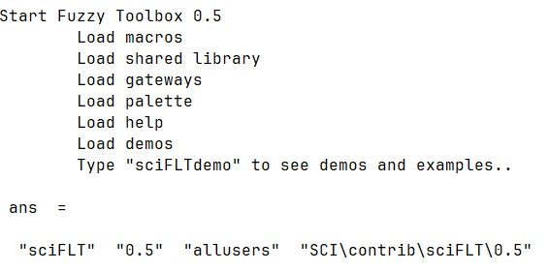
Рисунок 1 – Результат загрузки модуля

Результат выполнения программы
Вывод программы примера работы треугольной ФП (рис. 2).
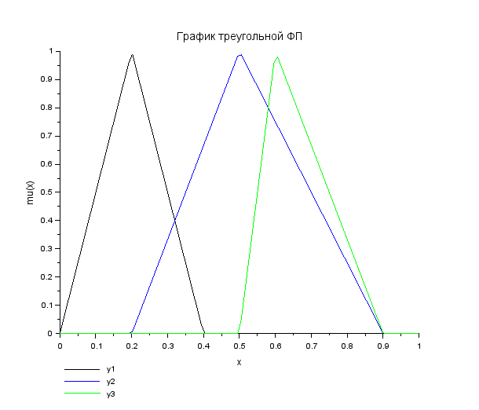
Рисунок 2 – График треугольной ФП

Вывод программы примера работы трапециевидной ФП (рис. 3)
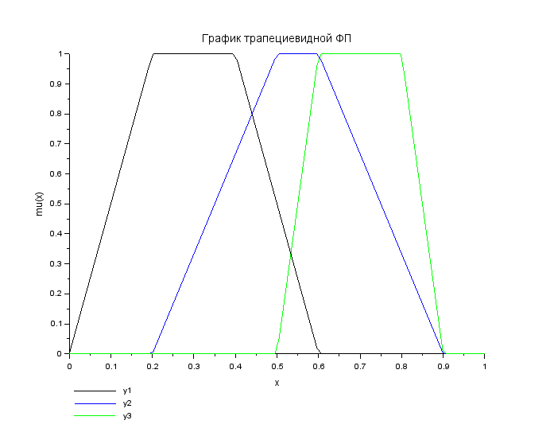
Рисунок 3 – График трапециевидной ФП
Вывод программы примера работы ФП Гаусса (рис. 4).
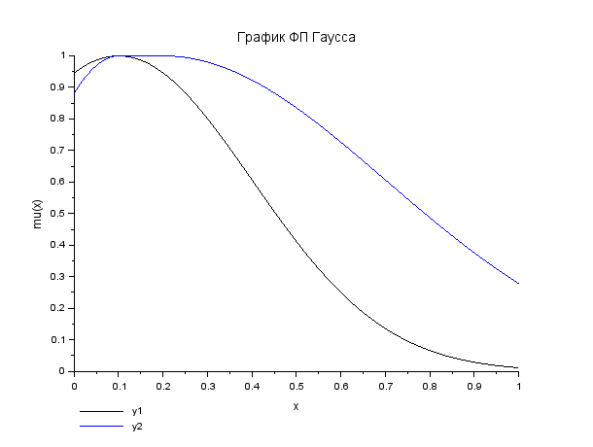
Рисунок 4 – График ФП Гаусса

Вывод программы примера работы сигмоидной ФП (рис. 5).
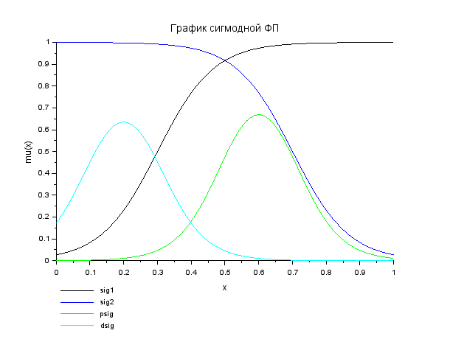
Рисунок 5 – График сигмоидной ФП
Вывод программы примера работы полиноминальной ФП (рис. 6).
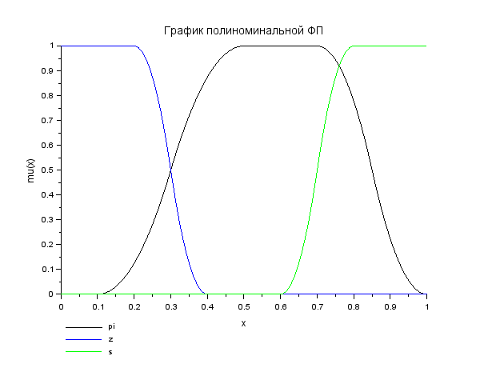
Рисунок 6 – График полиноминальной ФП

Вывод программы примера работы конъюнкции и дизъюнкции над нечетными множествами (рис. 7).
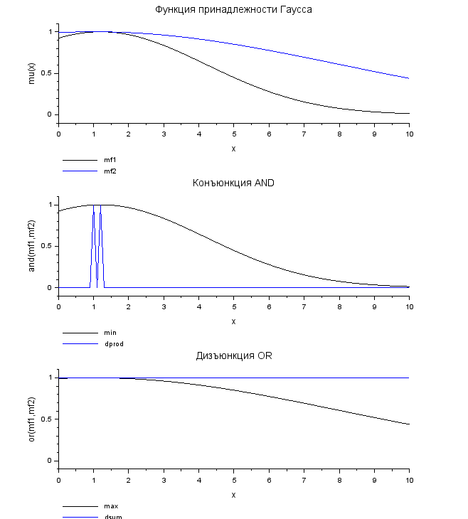
Рисунок 7 – График ФП, операции AND и OR

Вывод программы примера работы дополнения над нечеткими множествами (рис. 8).
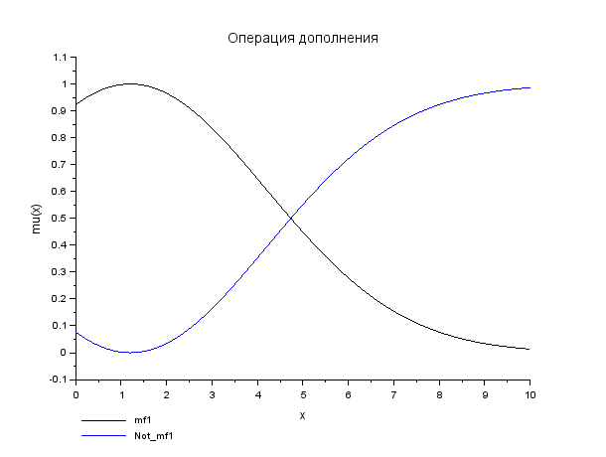
Рисунок 8 – График ФП и операции дополнения

Выводы
В этой лабораторной работе мы создали графики различных типов функции принадлежности и производить операции конъюнкции, дизъюнкции и дополнения над нечёткими множествами.

